Значение утренней зарядки для дошкольников в ДОУ.
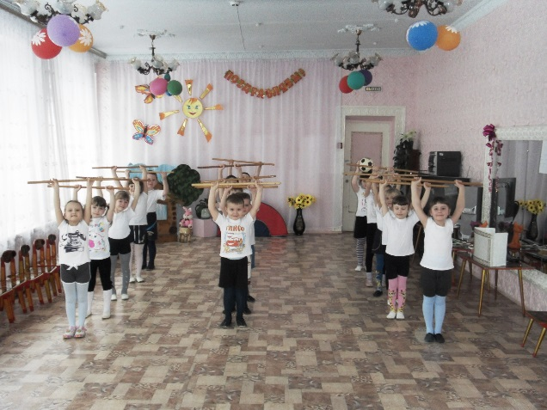
Сохранение здоровья детей дошкольного возраста можно назвать приоритетным направлением деятельности всего общества, поскольку лишь здоровые дети в состоянии должным образом усваивать полученные знания и в будущем способны заниматься производительно-полезным трудом.
Потребность в сохранении здоровья необходимо формировать с детства, когда организм пластичен и легко поддается воздействиям окружающей среды. У детей укрепляется желание быть здоровым, вырасти красивым, активным, уметь обслужить и вести себя так, чтобы не причинить вреда себе и другим. С помощью взрослого ребенок осознает: для того, чтобы быть здоровым, нужно ежедневно выполнять физические упражнения, закаляться, делать зарядку, соблюдать режим дня, есть здоровую пищу, следить за чистотой окружающей среды и помещения, а также соблюдать правила гигиены. В приобщении малышей к здоровому образу жизни особое значение имеет овладение ими основами гигиенической и физической культуры. Задача физического воспитания дошкольников – сформировать у них устойчивую привычку к систематическим занятиям физическими упражнениями. И начинать прививать такие полезные привычки необходимо благодаря утренней гимнастике. Именно комплекс гимнастических упражнений улучшает работу всех физиологических систем: дыхательной, кровеносной, мышечной, нервной, приводя в активное состояние деятельность всех анализаторов, улучшая физиологические процессы обмена, растормаживая нервную систему после сна, увеличивая активность коры головного мозга и повышая жизненный тонус всего организма. Основная цель проведения утренней гимнастики, конечно же, заключается в ее оздоровительной направленности (развитие нервной, сердечно-сосудистой, дыхательной систем, укрепление опорно-двигательного аппарата и т. д) и в создании позитивного, бодрого и жизнерадостного настроения у детей дошкольного возраста. Таким образом, утренняя гимнастика создает благоприятную предпосылку для активной жизнедеятельности ребенка на целый день. Не следует также забывать о воспитательном значении гимнастики, которое проявляется в формировании у детей навыков дисциплинированного и организованного поведения. Исходя из этого следует вывод, что основной задачей утренней гимнастики является «пробуждение» детского организма, активизация работы всех физиологических систем, создание эмоционального подъема и хорошей работоспособности на весь день.
Хотя утренняя зарядка в ДОУ и непродолжительна по времени, она компенсирует до 7% дневного объема двигательной активности детей и рассматривается как важный элемент двигательного режима. Ежедневное выполнение комплекса утренней гимнастики – это тот минимум двигательной активности, который должен стать элементом личной физической культуры каждого ребенка. Особое место утренней зарядке в режиме дня обусловлено той важной ролью, которую в суточном биологическом ритме человека играет переход от сна к бодрствованию, от отдыха к активной деятельности.
Утренняя зарядка является ценным средством оздоровления и воспитания детей. У дошкольников, систематически занимающихся утренней зарядкой, пропадает сонливое, вялое состояние, появляется чувство бодрости, наступает эмоциональный подъем, повышается работоспособность, формируется правильная осанка, походка, происходит предупреждение возникновения плоскостопия. Упражнения утренней гимнастики развивают силу, гибкость, подвижность суставов, улучшают работу координационных механизмов, влияя на формирование правильной осанки, углубляют дыхание, усиливают кровообращение, содействуют обмену веществ.
Также она ценна и тем, что у детей вырабатывается привычка, и потребность каждый день по утрам проделывать физические упражнения. Эта полезная привычка сохраняется у человека на всю жизнь. Утренняя гимнастика позволяет организованно начать день в детском саду, способствует четкому выполнению режима дня.
Систематическое проведение ее под руководством взрослого постепенно воспитывает у детей привычку к физическим упражнениям, связанную с приятными мышечными ощущениями, положительными эмоциями, повышением жизненного тонуса.
После пробуждения утренняя гимнастика, заключающаяся в выполнении специально подобранных физических упражнений, постепенно вовлекает весь организм ребенка в деятельное состояние. Бег, прыжки в заключение гимнастики тренируют сердце и легкие, приручая их к относительной выносливости.
Таким образом, утренняя гимнастика во взаимосвязи с закаливающими процедурами является важным, многосторонним физкультурно-оздоровительным процессом, повышающим и сохраняющим в течение дня жизнерадостное состояние ребенка.
Для каждой возрастной группы детского сада предусмотрен отличный друг от друга комплекс упражнений.
В любой возрастной группе гимнастика включает в себя три этапа:
• вводный;
• основной;
• заключительный.
Вводный этап направлен на сосредоточение внимания детей, их организацию, на выработку правильной осанки и подготовке организма к выполнению упражнений различной сложности. Комплекс упражнений утренней гимнастики целесообразно начинать с ходьбы, переходя на легкий бег. Ходьбу можно разнообразить, выполняя различные построения и двигаться змейкой, колоннами, зигзаообразно и тд.
В основной части необходимо приступать к разминке всех групп мышц, начиная от укрепления плечевого пояса и рук, переходя к укреплению мышц туловища и заканчивая упражнениями для мышц нога и укрепления свода стопы. А после можно приступать к быстрому бегу и прыжкам.
Под конец гимнастики можно использовать дыхательные упражнения или же различные игры, подвижные или малоподвижные.
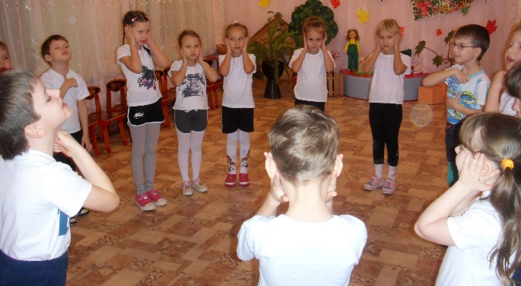
Анализируя вышесказанное, утренняя гимнастика – важнейшее средство для укрепления здоровья ребенка и для создания позитивного и бодрого настроя ребенка на весь день.

Используемая литература.
1. Степаненкова Э.Я. Теория и методика физического воспитания и развития ребенка, -М.: Академа, 2006
2. Утробина К.К. Занимательная физкультура в детском саду для детей 5-7 лет, - М., 2003.
3. Филиппова С.О., Волосникова Т.В. Физическое воспитание и развитие дошкольников, -М.: Академия, 2007

